**广西壮族自治区发展和改革委员会关于发布《广西节能低碳新技术新产品推荐目录(第二批)》的通知**

广西壮族自治区发展和改革委员会关于发布《广西节能低碳新技术新产品推荐目录(第二批)》的通知

桂发改环资〔2018〕1038号

各有关单位：

　　根据《广西壮族自治区人民政府办公厅关于印发广西节能减排降碳和能源消费总量控制“十三五"规划的通知》（桂政办发〔2017〕79号）工作部署，为加快推进我区节能低碳技术进步，引导用户采用先进适用的节能低碳新技术新产品，我委组织征集、遴选了一批节能低碳新技术新产品，编制形成《广西节能低碳新技术新产品推荐目录（第二批）》。现予发布，供参考。

　　附件：广西节能低碳新技术新产品推荐目录（第二批）（略）

广西壮族自治区发展和改革委员会

2018年9月4日

©北大法宝：（[www.pkulaw.com](https://www.pkulaw.com)）专业提供法律信息、法学知识和法律软件领域各类解决方案。北大法宝为您提供丰富的参考资料，正式引用法规条文时请与标准文本核对。 欢迎查看所有[产品和服务](http://www.pkulaw.net/" \t "_blank)。  
[法宝快讯： 如何快速找到您需要的检索结果？ 法宝 V6 有何新特色？](http://www.pkulaw.com/helps/69.html" \t "_blank)

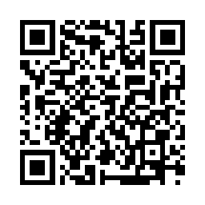

扫描二维码阅读原文

原文链接：[https://www.pkulaw.com/lar/d86111a8ad730f874581e720aeb4e50dbdfb.html](https://www.pkulaw.com/lar/d86111a8ad730f874581e720aeb4e50dbdfb.html" \t "_blank)